PHOTO DE L’ARTICLE | DIMENSIONS ET OU DESCRIPTION | PRIX EN XOF
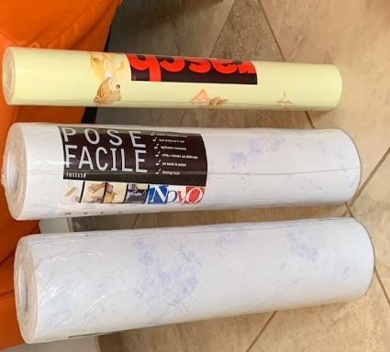 | (Longueur standard = 10,05 m)  (Largeur standard = 0,53 m)  2 rouleaux bleu ciel et un rouleau vert clair avec des nounours.  Nouveaux avec l’emballage | 7000 XOF c/u  20.000 XOF les trois.
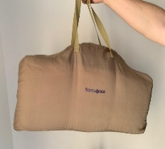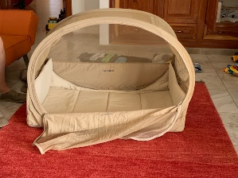 | Tente Samsonite, lit bébé avec son sac, très pratique quand on voyage | 25.000 XOF
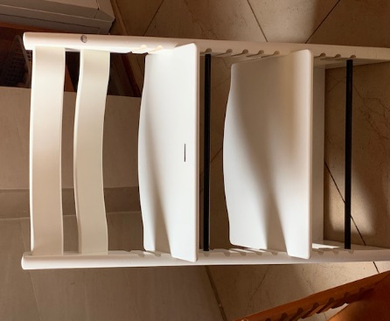 | Chaise Stokke trip trap  En excellent état, couleur blanc | 80.000 XOF
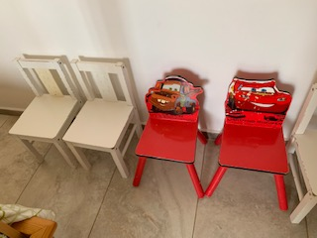 | Chaises enfant  3 x blanches  Et  2 en flash Mcqueen | 10.000 par pièce  2 pour 18.000 fcfa
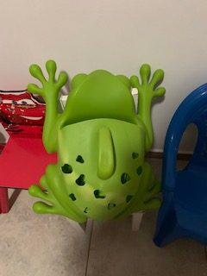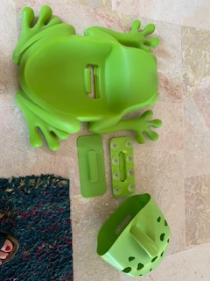 | Porte jouets de bain.  Se colle au mur sur la baignoire | 10.000 fcfa
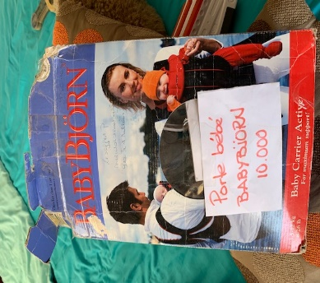 | Porte bébé Babybjörn  Presque neuf dans sa boite originale | 10.000
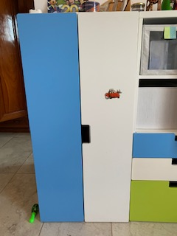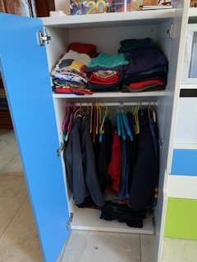 | Armoire enfant blanc et bleu  60x50x128 | 85.000 fcfa
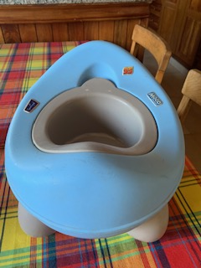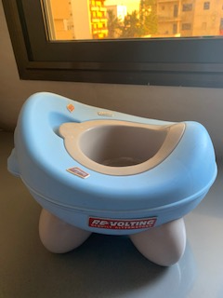 | Pot pipi enfants | 3000 fcfa
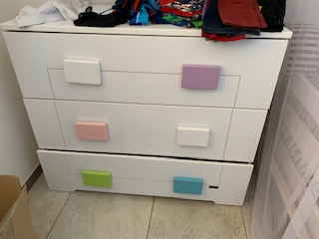 | Commode enfant  600 x 600 | 185.000fcfa
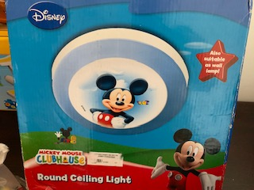 | Lampe du plafond  Lampara de techo Mickey | 4000 fcfa
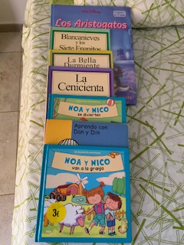 | Livres en espagnol | 1000 fcfa par livre ou 5000 l’ensemble
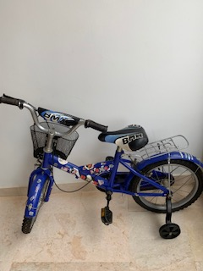 | Velo enfant de 4 à 7 ans plus au moins. (Il faut mettre en place la chaine) | 18.000 fcfa
PHOTO DE L’ARTICLE | DIMENSIONS ET OU DESCRIPTION | PRIX EN XOF
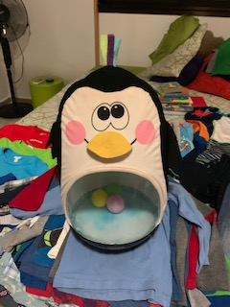 | Pingouins dance et rires, fonctionne seul et la musique et rires avec batteries | 8500 fcfa
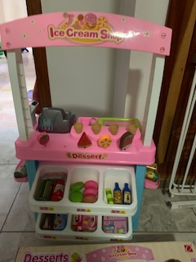 | Ice cream shop | 12.000 fcfa
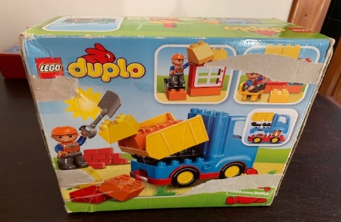 | Duplo Camion Benne 2-5 ans | 10.000 fcfa
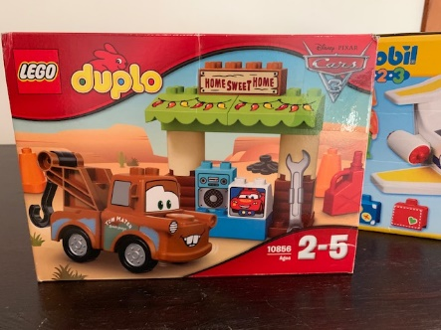 | Duplo Disney Martin 2-5 ans | 10.000 fcfa
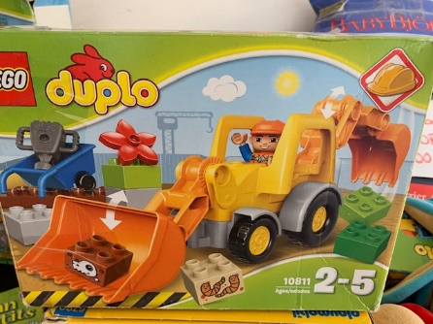 | Duplo tractopelle 2-5 ans | 25.000 fcfa
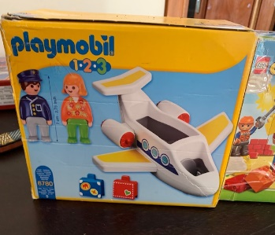 | Avion 1-2-3 | 5000 fcfa
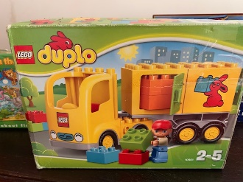 | Duplo camion de livraison 2-5 ans | 20.000 fcfa
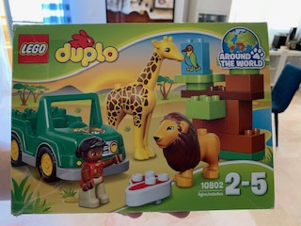 | Duplo Around de World | 12.000 fcfa
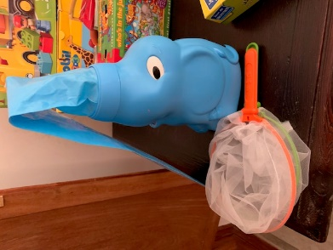 | Elephant papillons  Elefant maripositas  Fonctionne avec batteries | 3500 fcfa
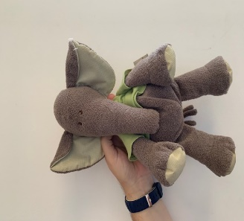 | Peluche elephant  Elefantito | 1500 fcfa
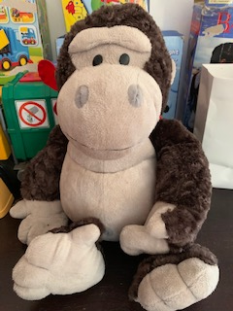 | Peluche Singe/ Mono | 3000 fcfa
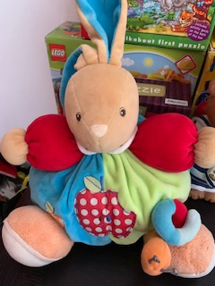 | Peluche Lapin/conejo | 3000 fcfa
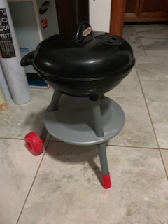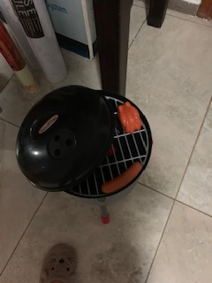 | Grill enfants  Avec charbon, une saucisse et un poulet | 3500 fcfa
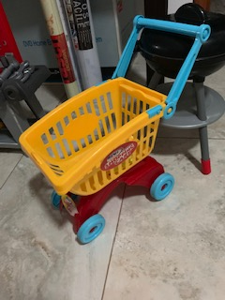 | Panier a courses, légèrement abimé | 1500 fcfa
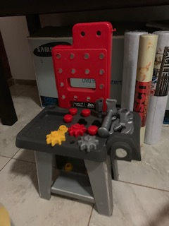 | Plan de travail enfants | 5000 fcfa
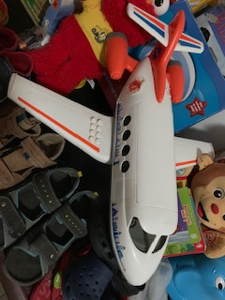 | Avion | 5000 fcfa
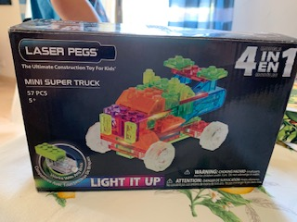 | Lego fluo | 3500fcfa
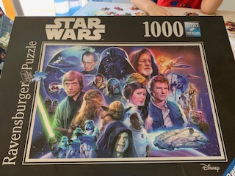 | Puzzle Star wars 1000 pièces | 6500 fcfa
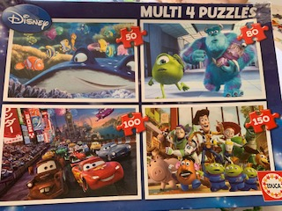 | Multi puzzle (4) | 5000 fcfa
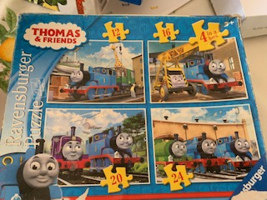 | Puzzle Thomas le train (4) | 2000 fcfa
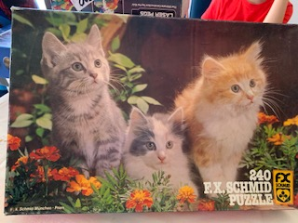 | Puzzle Chats 240 pièces | 3000fcfa
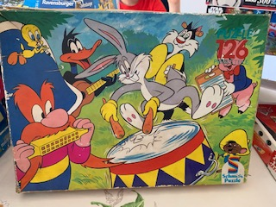 | Rompecabezas 126 piezas  Puzzle 126 pièces | 1500 fcfa
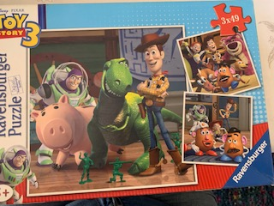 | Puzzle Toy story 3 x 49 pieces | 3000 fcfa
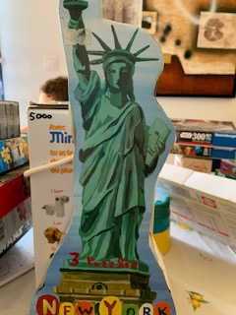 | 3 puzzles en 1 | 6500fcfa
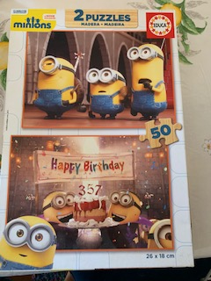 | Minions 2 puzzles 50 pièces | 2500 fcfa
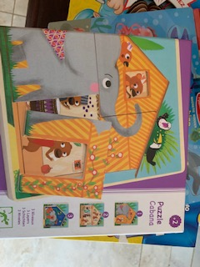 | Puzzle madera | 5000 fcfa
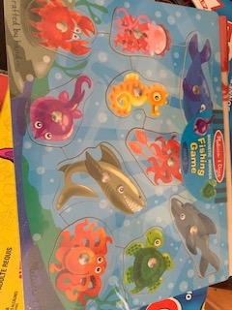 | Juego de pesca con imán, madera.  (Nuevo con el plástico todavía)  Jeu de pêche nouveau | 3500 fcfa
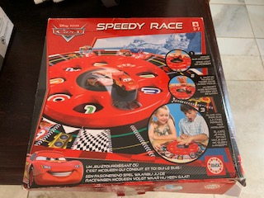 | Juego de sociedad / jeu de société « Speedy race Flash Mcqueen”² | 4000 fcfa
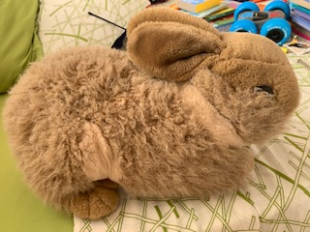 | Lapin porte doudou dans le ventre | 8000 fcfa
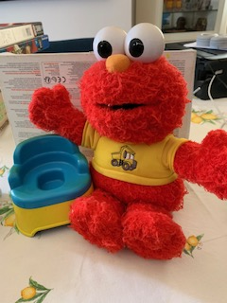 | Elmo fait pipi et apprend ton enfant à faire pipi ; Parle espagnol | 8000 fcfa
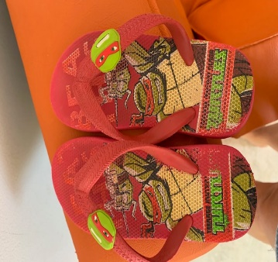 | Tongue tortue ninjas | 4000 fcfa
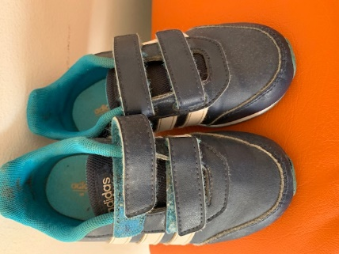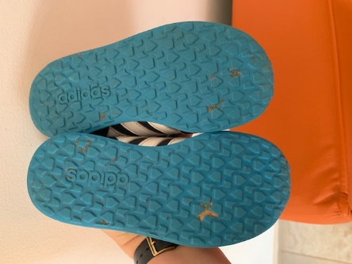 | Adidas originales taille 26 | 6500
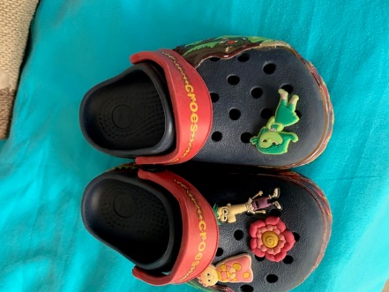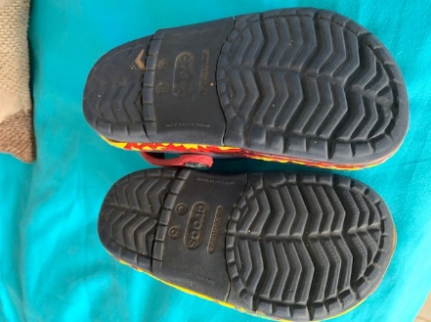 | Croc’s originales taille 24 | 6500
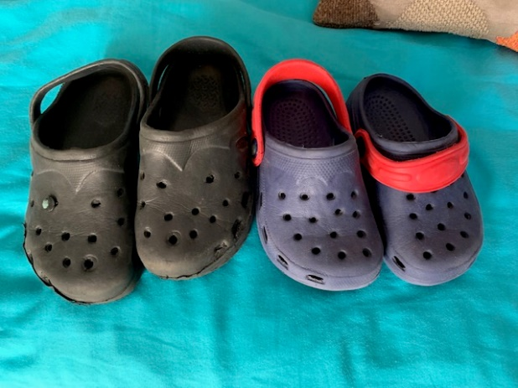 | Croc’s imitation taille 24 | 2000 chaque pair
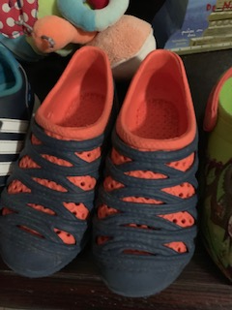 | Croc’s imitation taille 26 | 3000
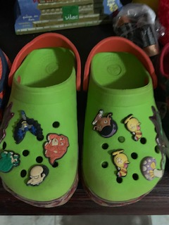 | Croc’s originales taille 30 | 6500
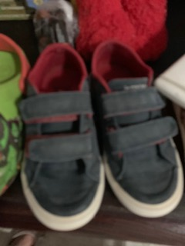 | Chaussures bleu et rouge taille 26 | 4000
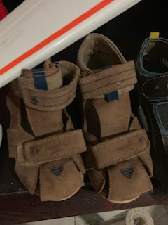 | Sandales Brown taille 26 | 5000
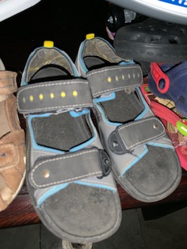 | Sandales noir et bleu taille 32 | 5000
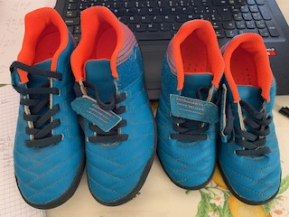 | Chaussures de foot decathlon  Taille 29 et 34  Presque nouveaux | 3000 fcfa c/u
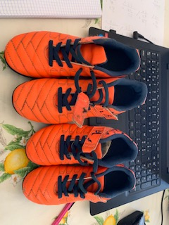 | Chaussures de foot decathlon  Taille 28  Presque nouveaux | 3000 fcfa c/u
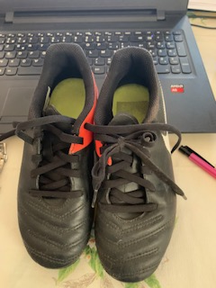 | Chaussures foot  Nike taille 32 | 8000
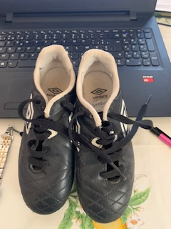 | Chaussures foot  Umbro taille 30 | 5000 fcfa
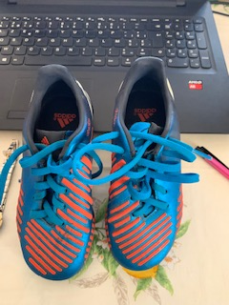 | Chaussures foot  Nike taille 29 | 8000 fcfa
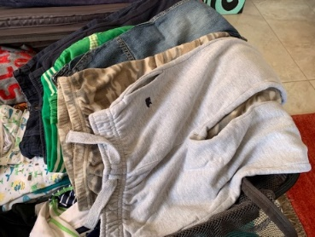 | Pantalons de 2-4 ans en très bon état à 1000 fcfa c/u | 1000fcfa
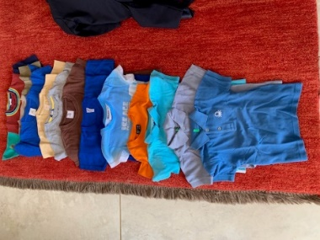 | t-shirts enfants en très bon état de 2-4 ans | 500 c/u
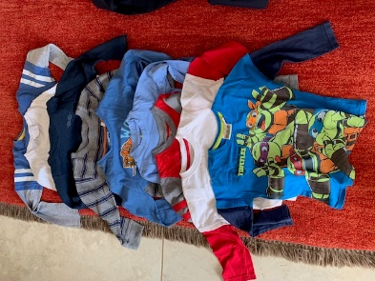 | t-shirts manche longue 2-4 ans | 800 fcfa c/u
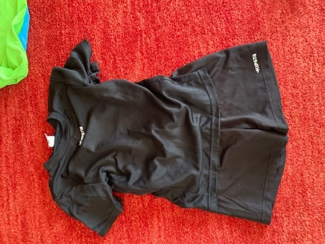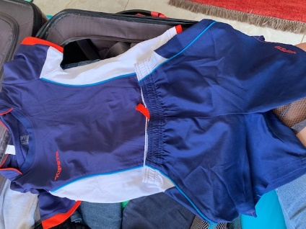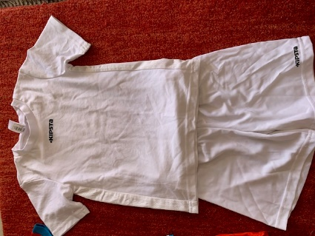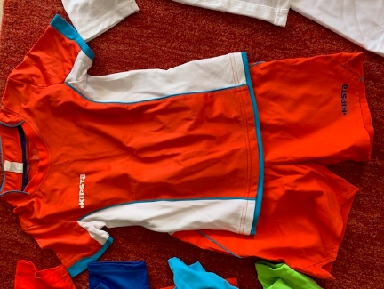 | Ensemble foot 4-6 ans | 3000 chaque ensemble
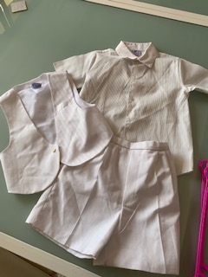 | Vêtements festifs taille 4 | 4000
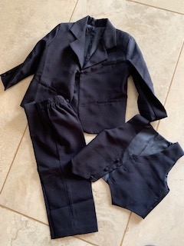 | Vêtements fête, tailles 1 an et 4ans  3 pièces | 4000

